

**Curso de Tecnologia em Análise e Desenvolvimento de Sistemas**

**Programação WEB**

**Atividade 2: APIs e integrações**

Prof.º Denilce de Almeida Oliveira Veloso

Discente:

Gabriel Telo Mariano, RA: 0030482223031

**Agosto / 2024**

**1. INTRODUÇÃO**

*Application Programming Interfaces* (APIs) são o conjunto de padrões, ferramentas e protocolos que permite a criação mais simplificada e segura de plataformas, pois permite a integração e a comunicação de softwares e seus componentes (LOUZADA, 2024). Além de permitir uma maior eficiência para os negócios, as APIs também permitem uma melhoria significativa na experiência do usuário.

Segundo Bortenschlager (2020), as APIs se tornaram o tecido conectivo digital para as organizações modernas, adicionando novas capacidades para tudo, desde suas operações e produtos até parcerias. Elas vêm sendo usadas para diversos fins, e seu sucesso está intrinsicamente ligado ao sucesso dos negócios. Alguns exemplos de aplicação são: desenvolver agilidade interna entre equipes, sustentando dispositivos móveis ou Internet das Coisas (*IoT*) iniciativas, permitindo a integração do cliente e potencializando um programa de parceiros.

Ainda segunda Bortenschlager (2020), hoje em dia a questão deixou de ser “Por que implementar APIs?” para “Como implementar APIs eficientes?”. O valor de uma API pode ser mensurado, dentre outros, a partir do quão única, não imitável e não substituível ela é.

Algumas vantagens citadas por Louzada (2024) são: interoperabilidade, acesso a funcionalidades, reutilização de código, desenvolvimento rápido, integração de serviços, distribuição de dados, atualização independente e economia de recursos. Elas podem ser classificadas em alguns tipos diferentes. APIs:

* Baseadas em WEB (ex. Google Maps API)
* De biblioteca (ex. Matplotlib)
* De sistema operacional (ex. WinAPI)
* De banco de dados (ex. SQLAlchemy)
* De hardware (ex. OpenGL, DirectX)
* Sociais (ex. Twitter, Facebook/Instagram Graph, LinkedIn API)
* De serviços em nuvem (ex. Amazon Web Services [AWS], Microsoft Azure, Google Cloud Platform [GCP])

**Figura 1 – Exemplo de API web**

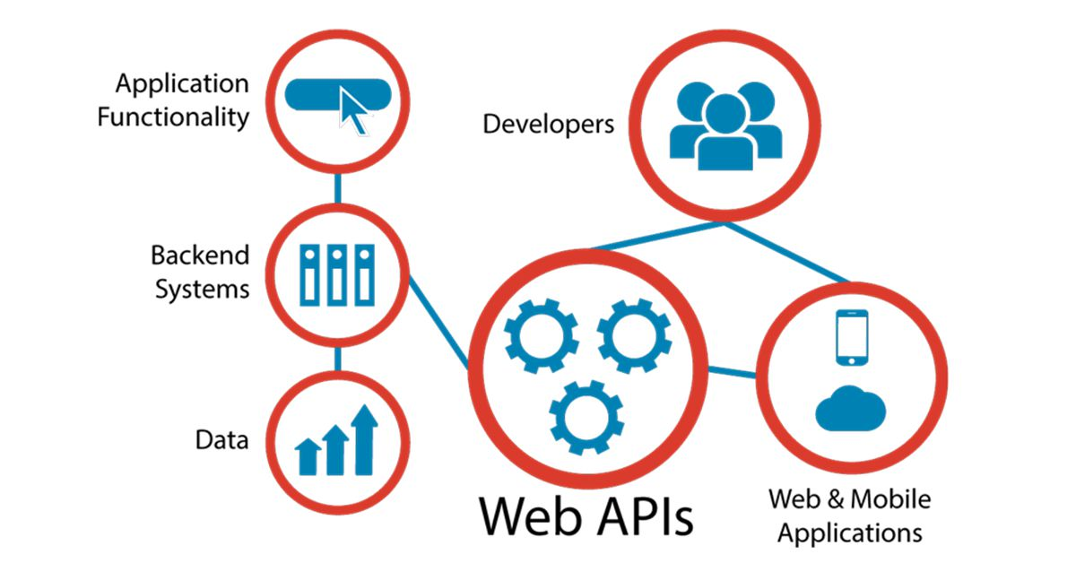

Fonte: [Web API là gì? Tính năng và cách hoạt động của Web API (bizflycloud.vn)](https://bizflycloud.vn/tin-tuc/web-api-la-gi-tinh-nang-va-cach-hoat-dong-cua-web-api-20210705180908777.htm)

Figura 2 – Exemplo funcionamento de API de banco de dados

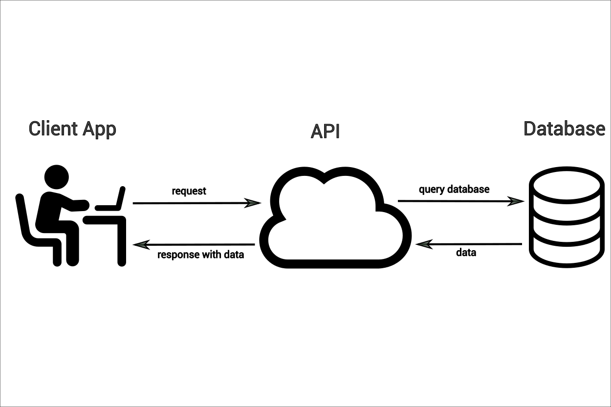

Fonte: [From 'A' to 'Web App': Build an API in Java (roboleary.net)](https://www.roboleary.net/java/2020/06/03/spring-boot-api.html)

**2. CONCLUSÕES**

As *Application Programming Interfaces* (APIs) são essenciais no panorama tecnológico moderno, oferecendo padrões e protocolos que facilitam a integração e comunicação entre softwares e seus componentes. Conforme destacado por Louzada (2024) e Bortenschlager (2020), as APIs não só aumentam a eficiência operacional e a agilidade dos negócios, como também permitem uma melhora na experiência do usuário, sendo fundamental para o sucesso das organizações contemporâneas. Elas se configuram como ferramentas indispensáveis para inovação e competitividade no mercado. Portanto, a capacidade de implementar APIs de forma estratégica e eficiente é crucial para qualquer organização que deseja prosperar no cenário tecnológico atual.

**3. REFERÊNCIA BIBLIOGRÁFICA**

BORTENSCHLAGER, Manfred et al. **The API owner’s manual**: best practices of successful api teams. Raleigh: Red Hat, 2020. 41 p. Disponível em: https://ia801405.us.archive.org/6/items/mi-api-owners-manual-ebook-f21435wg-202003-en/mi-api-owners-manual-ebook-f21435wg-202003-en.pdf. Acesso em: 14 ago. 2024.

LOUZADA, Vinicius. **API: o que é, para quê serve e qual é a sua importância**. 2024. Disponível em: https://www.alura.com.br/artigos/api. Acesso em: 18 abr. 2024.